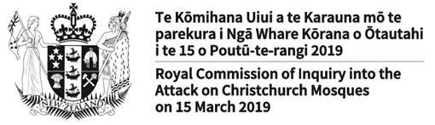
المفوضیة الملكیة للتحقیق في الھجوم المسلح على مساجد كرایستشیرش في 15 مارس 2019 صفحة حقائق عرائض الجمھور

تدعوكم المفوضیة الملكیة بالتقدم بعرائضكم لمساعدتھا في مسار التحقیق.
ابتداءاً من 1 – 31 یولیو/تموز ستفتح لكم فرصة المشاركة بأفكاركم حول الأمور المتعلقة بالشروط والضوابط المرجعیة للمفوضیة الملكیة (الملحقة).
ستساعد عرائضكم المفوضیة الملكیة من التوصل إلى:
- ماھیة المعلومات التي كانت ھیئات القطاع الحكومي المعنیة تعرفھا عن الشخص الذي قام بالھجوم، قبل 15 مارس 2019
- ما الذي قامت بھ (إن وجد) ھیئات القطاع الحكومي المعنیة على ضوء معرفتھا بذلك
- ما إذا كانت ھناك أیة تدابیر إضافیة كان ینبغي على ھیئات القطاع الحكومي المعنیة اتخاذھا لمنع ھذه الھجمات
- ما ھي التدابیر الإضافیة التي ینبغي أن تتخذھا ھیئات القطاع الحكومي المعنیة لمنع مثل ھذه الھجمات في المستقبل.
وبالتحدید، تود المفوضیة الملكیة السماع عن تجربتكم، أو تجربة مجتمعكم.
سوف تعامل عرائضكم المقدمة وبضمنھا أسمائكم بمنتھى السریة، لكي تتمكنوا من الافصاح عن معلوماتكم إلى المفوضیة الملكیة بحریة.

یمكنك تقدیم عریضتك:
https://christchurchattack.royalcommission.nz/ :من خلال الموقع الإلكتروني
submissions@christchurch.royalcommission.nz :من خلال البرید الإلكتروني إلى
Royal Commission (Christchurch) :بالمراسلة إلىPO Box 680
Wellington
New Zealand

ویمكن أن تستلم المفوضیة الملكیة عرائضكم بطرق أخرى. على سبیل المثال، إذا رغبت بتقدیم عریضتك بلغتك الأم أو اعطائھا بشكل شفوي.
إذا كانت لدیك أیة أسئلة بخصوص تقدیم ھذه العرائض، فالرجاء الاتصال بالمفوضیة الملكیة على رقم الھاتف: 987 222 0800

